**界面开发需求**

**一 初始设置界面**

1 界面显示

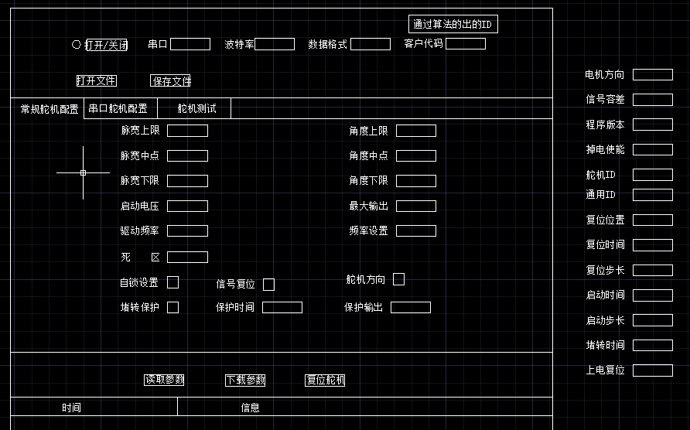

2 功能说明

2.1 文件管理功能

打开文件：选择文件夹和路径，打开参数文件

保存文件：选择文件夹和路径，保存参数文件

文件格式：参照通讯协议对照表

2.2 通讯设置

串口编号：

采用下拉式方式，自动查询可以串口的编号，如COM4.COM5以供选择

根据输入的波特率和数据格式设定电脑串口的通讯。

打开按钮和关闭按钮控制通讯口的开通和关闭，并用红绿圈的方式显示串口状态

2.3 切换界面

点击”常规舵机配置””串口舵机配置””舵机测试”切换界面

2.4 参数操作

读取参数:将舵机的参数读取到电脑并填入界面(包含隐含参数)

下载参数:将电脑界面内的参数(包含隐含参数)下载到舵机.

复位参数:现在一条复位参数的命令,点击后舵机重新上电参数回恢复为出厂参数

2.5操所信息显示

显示打开文件,保存文件,读取参数,下载参数,复位参数的操作的时间及信息

**二 常规舵机配置界面**



1在此界面下将客户代码通过一个算法的的值作为ID进行通讯

2 舵机参数包括界面上显示的参数和未显示的隐含参数

**二 串口舵机配置界面**

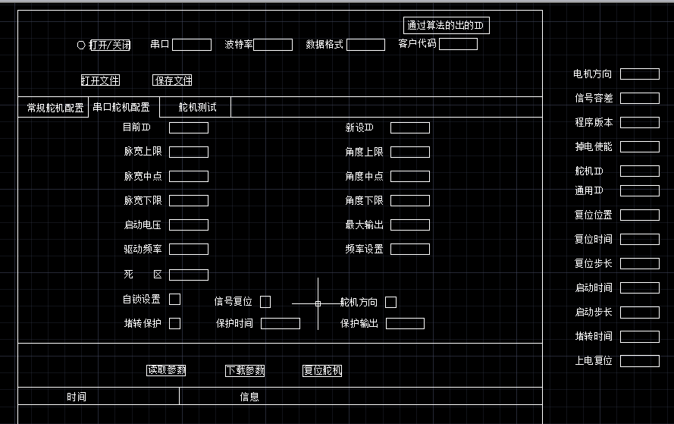

1在此界面下将客户代码没有作用

2 舵机参数包括界面上显示的参数和未显示的隐含参数

3 舵机的ID采用目前ID

4 当新设ID不为0时下载参数时包含舵机ID更改指令

三 **舵机测试界面**

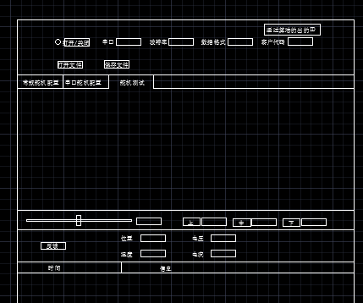

1在此界面下将客户代码有效

2 拖动滑块可改变位置并及时发送

3 点击上中下发送相应的位置

4 点击反馈发送相应的反馈命令并将反馈回的数据填入相应的框内

四 **串口舵机测试界面**

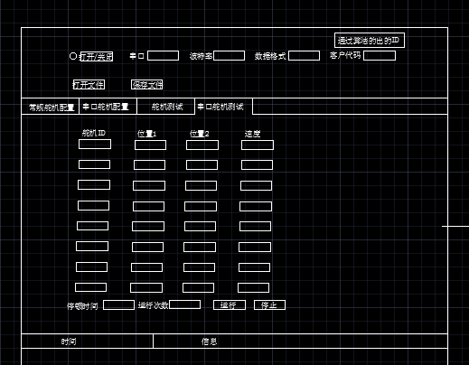

1在此界面下将客户代码没有作用

2 点击运行后按填入的参数发送位置1命令,并在等待停顿时间后发送位置2 命令,直道达到运行次数,在按停止按键或切换界面后停止发送

**五 通讯协议**

1. **数据格式**

/////////////////////////////////////////////////////////////////////////////////////////

/////////////////////////////////////////////////////////////////////////////////////////

/////////////////////////////////////////////////////////////////////////////////////////

/////////////////////////////////////////////////////////////////////////////////////////

通讯包数据格式：

数据头 1个字节 0XFA

舵机地址 1个字节

命令字 1个字节

状态字 1个字节

参数ID 1个字节

参数值 2个字节

参数ID 1个字节

参数值 2个字节

校验和 1个字节 校验和 = 舵机地址+命令字+参数1ID+参数2ID

结束码 1个字节 0XED

/////////////////////////////////////////////////////////////////////////////////////////

例：发指令给舵机编号为9的舵机 在500ms时间发送运行到1000位置的指令

数据头 舵机地址 命令字 状态字 参数ID 参数值 参数ID 参数值 校验和 结束码

0XFA 0XAF 0X09 0X02 0X64 0X20

数据头 0XFA

舵机地址 0X09

命令字 0X02

状态字 0X64

参数1ID 0X20

参数值H 0X03

参数值L 0XE8

参数2ID 0X18

参数值H 0X01

参数值L 0XF4

校验和 0X37 //43

结束码 0XAF

/////////////////////////////////////////////////////////////////////////////////////////

**2．命令字**

**3．状态字**

**4.参数ID**

**六 开发进度及其交付方式**

交付方式：程序源代码

开发平台：QT

开发时间：2周

调试时间：1周（包含交接培训）